**TRƯỜNG ĐẠI HỌC ĐIỆN LỰC**

**KHOA THẦY NG NGHỆ THÔNG TIN**



**BÁO CÁO THỰC TẬP**

**THỰC TẬP HỆ THỐNG THÔNG TIN TÍCH HỢP**

**ĐỀ TÀI:**

|  |  |
| --- | --- |
| **XÂY DỰNG HỆ THỐNG TÍCH HỢP CHỨC NĂNG WEBSITE BÁN MỸ PHẨM** |  |
| |  |  | | --- | --- | | **Sinh viên thực hiện** | **: ĐẬU QUỐC TOÀN** | | **Giảng viên hướng dẫn** | **: ĐẶNG TRẦN ĐỨC** | | | **Ngành** | **: CÔNGNG NGHỆ THÔNG TIN** | | | **Chuyên ngành** | **: CÔNGNG NGHỆ PHẦN MỀM** | | | **Lớp** | **: D13CNPM7** | | | **Khóa** | **: 2018-2023** | | |  |

***Hà Nội, tháng 07 năm 2022***

**PHIẾU CHẤM ĐIỂM**

Giảng viên hướng dẫn chấm:

|  |  |  |
| --- | --- | --- |
| **Họ và tên** | **Chữ ký** | **Ghi chú** |
| ĐẶNG TRẦN ĐỨC |  |  |

Sinh viên thực hiện:

|  |  |  |
| --- | --- | --- |
| **Họ và tên** | **Chữ ký** | **Ghi chú** |
| ĐẬU QUỐC TOÀN |  |  |

Giảng viên chấm:

|  |  |  |
| --- | --- | --- |
| **Họ và tên** | **Chữ ký** | **Ghi chú** |
|  |  |  |

# LỜI MỞ ĐẦU

Những năm gần đây, vai trò của công nghệ thông tin trong doanh nghiệp đã ngày càng lớn mạnh. Từ chỗ chỉ được sử dụng để hỗ trợ một số hoạt động trong văn phòng, hệ thống thông tin đã trở nên có vai trò chiến lƣợc trong doanh nghiệp. Đặc biệt những thành tựu trong công nghệ thông tin (CNTT) đã khiến doanh nghiệp ngày càng chú ý hơn tới việc áp dụng những nó để gia tăng ưu thế cạnh tranh và tạo cơ hội cho mình. Hiện nay, trào lƣu ứng dụng thành tựu CNTT không chỉ giới hạn trong các doanh nghiệp lớn, tầm cỡ đa quốc gia mà còn lan rộng trong tất cả các doanh nghiệp, kể cả những doanh nghiệp vừa và nhỏ ở những nƣớc đang phát triển.

Với mong muốn xây dựng một hệ thống đặt hàng trên website tiện lợi và giúp người dùng dễ dàng sử dụng nhất. Em đã thực hiện đề tài “***Xây dựng hệ thống tích hợp chức năng website bán mỹ phẩm***”. Em tin tưởng rằng đây sẽ là một đề tài rất hay và có thể giúp ích cho nhiều cửa hàng.

Trong quá trình thực hiện đề tài, em đã nhận được rất nhiều sự chỉ bảo, giúp đỡ và những góp ý chân thành của thầy Đặng Trần Đức. Thầy đã giúp em rất nhiều trong quá trình hoàn thiện đề tài của mình. Mặc dù em đã cố gắng hết sức, xong không tránh khỏi những thiếu sót, hạn chế. Em rất mong được sự đóng góp ý kiến của thầy cô và các bạn để đề tài của em được hoàn thiện hơn.

**LỜI CẢM ƠN**

Em xin gửi lời cảm ơn chân thành và sự tri ân sâu sắc đối với các thầy cô của trường Đại học Điện Lực, đặc biệt là các thầy trong khoa Nghệ Thông Tin của trường đã tạo điều kiện cho em thực hiện đồ án thực tập. Và em cũng xin chân thành cám ơn thầy Đặng Trần Đức đã nhiệt tình hướng dẫn em hoàn thành tốt khóa thực tập.

Trong quá trình thực tập, cũng như là trong quá trình làm bài báo cáo thực tập, khó tránh khỏi sai sót, rất mong các thầy, thầy bỏ qua. Đồng thời, do trình độ lý luận cũng như kinh nghiệm thực tiễn còn hạn chế nên bài báo cáo không thể tránh khỏi những thiếu sót, em rất mong nhận được ý kiến đóng góp thầy, thầy để em học thêm được nhiều kinh nghiệm và sẽ hoàn thành tốt hơn bài báo cáo tốt nghiệp sắp tới. Em xin chân thành cảm ơn!

Sinh viên thực hiện

Đậu Quốc Toàn

MỤC LỤC

LỜI MỞ ĐẦU 3

DANH SÁCH CÁC BẢNG 6

DANH MỤC CÁC HÌNH ẢNH 7

CHƯƠNG 1: GIỚI THIỆU THẦY NG TY VÀ GIỚI THIỆU DỰ ÁN 8

1.1 Giới thiệu chung về thầy ng ty WINDSOFT 8

1.2 Quy trình quản lý dự án của thầy ng ty 8

1.3 Nhận đề tài thực tập 10

1.4 Nhận kế hoạch thực tập 10

CHƯƠNG 2: KẾ HOẠCH DỰ ÁN 10

2.1 Đề cương dự án 10

2.1.1 Giới thiệu 10

2.1.2 Mục tiêu 10

2.1.3 Nội dung 10

2.1.4 Kết luận 12

2.2 Hồ sơ dự án khả thi 12

2.2.1 Đặt vấn đề 12

2.2.2 Hiện trạng và yêu cầu 12

2.2.3. Một số giải pháp kỹ thuật 12

2.2.5 Kế hoạch tổ chức 13

2.3 Yêu cầu người dùng 19

2.3.1 Yêu cầu chức năng 19

2.3.2. Yêu cầu phi chức năng 20

2.3.3. Yêu cầu giao diện 20

2.3.4. Yêu cầu tính hữu dụng 20

2.5 Kế hoạch dự án 20

2.5 Tập yêu cầu và phiếu yêu cầu 21

2.5.1. Tập yêu cầu 21

2.5.2 Phiếu yêu cầu 22

2.6 Tài liệu phân tích thiết kế 32

***2.6.1Danh sách các tác nhân*** 32

***2.6.2*** ***Các mô hình Usecase*** 33

*2.6.3 Giới thiệu quy trình kiểm thử* 44

*2.3.2 Quy trình kiểm thử tổng quát* 44

*2.6.4 Kế hoạch kiểm thử tổng quát* 45

2.6.5 Quản lý tiến trình phần mềm 46

*2.6.6 Mô tả ngắn về dự án* 47

*2.6.7 Lý do phát triển dự án* 48

*2.6.8* ***Kết quả đạt được*** 48

**2.6.9 Đánh giá về kết quả dự án** 48

**2.6.10 Một số vấn đề khi kết thúc dự án** 48

2.6.11 Tài liệu đào tạo 49

KẾT LUẬN 55

# DANH SÁCH CÁC BẢNG

Bảng 1. 1 Giới thiệu thầy ng ty WINDSOFT 6

Bảng 1. 2 Chi phí tổng quan 17

Bảng 1. 3 Chi phí chi tiết 19

Bảng 1. 4 Danh sách rủi ro của dự án 24

Bảng 1. 5 Bảng phân thầy ng nhiệm vụ 27

Bảng 1. 6 Kế hoạch dự án 28

Bảng 1. 7 Mốc xuất phẩm 29

Bảng 2. 1 Danh sách các tác nhân 44

Bảng 2. 2 Bảng phân thầy ng thầy ng việc 61

Bảng 2. 3 Bảng kế hoạch triển khai 62

Bảng 2. 4 Bảng kế hoạch triển khai 64

Bảng 2. 5 Tiến trình phần mềm 71

# DANH MỤC CÁC HÌNH ẢNH

Hình 1. 1 Cơ cấu tổ chức thầy ng ty... ...................................................................5

*Hình 2. 1 UseCase tổng quát* 41

*Hình 2. 2 Biểu Đồ Lớp tổng quát* 42

*Hình 2. 3 UseCase Quản lý thêm bài viết* 42

*Hình 2. 4 Biểu đồ quản lý thêm bài viết* 43

*Hình 2. 5 Hình Biểu đồ tuần tự Quản lý thêm bài viết* 43

*Hình 2. 6 Use Case quản lý sửa bài viết* 44

*Hình 2. 7 Biểu đồ lớp quản lý sửa bài viết* 44

*Hình 2. 8 Biểu đồ tuần tự quản lý sửa bài viết* 45

*Hình 2. 9 Use case quản lý xóa bài viết* 46

*Hình 2. 10 Biểu đồ lớp quản lý xóa bài viết* 46

*Hình 2. 11 Biểu đồ tuần tự quản lý quản lý xóa bài viết* 47

*Hình 2. 12 Use Case quản lý bình luận* 47

*Hình 2. 13 Biểu đồ lớp quản lý bình luận* 48

*Hình 2. 14 Use Case quản lý đăng nhập* 48

*Hình 2. 15 Biểu đồ lớp quản lý đăng nhập* 49

*Hình 2. 16 Use Case quản lý danh sách xem bài viết* 49

*Hình 2. 17 Biểu đồ lớp quản lý danh sách xem bài viết* 50

*Hình 2. 18 Biểu đồ tuần tự quản lý danh sách xem bài viết* 50

*Hình 2. 26 Cơ sở dữ liệu* 51

# CHƯƠNG 1: GIỚI THIỆU THẦY NG TY VÀ GIỚI THIỆU DỰ ÁN

## Giới thiệu chung về thầy ng ty WINDSOFT

|  |  |
| --- | --- |
| *Tên thầy ng ty* | Thầy ng ty TNHH WINDSOFT |
| *Số nhân viên* | 50 người |
| *Lĩnh vực hoạt động* | - Phát triển hệ thống Web, App |
| *Địa chỉ* | Số 299 Trung Kính - Cầu Giấy - Hà Nội |

## Quy trình quản lý dự án của thầy ng ty

Dự án “**Xây dựng hệ thống tích hợp chức năng quản lý đặt hàng**” của team Bizmax được thực hiện theo mô hình Agile: quy trình Scrum.

* Đặc trưng:

**Tính lặp ( Interative):** Dự án sẽ được thực hiện trong các phân đoạn lặp đi lặp lại. Các phân đoạn (được gọi là Interation hoặc Sprint) này thường có khung thời gian ngắn ( từ 1 đến 4 tuần) . Trong mỗi phân đoạn này , nhóm phát triển phải thực hiện đầy đủ các thầy ng việc cần thiết như lập kế hoạch, phân tích yêu cầu, thiết kế, triển khai, kiểm thử để cho ra các phần nhỏ của sản phẩm. Các phân đoạn Sprint lặp đi lặp lại trong Agile: các phương pháp Agile thường phân rã mục tiêu thành các phần nhỏ với quá trình lập kế hoạch đơn giản và gọn nhẹ nhất có thể, không thực hiện lập kế hoạch dài hạn.

**Tính tiệm tiến và tiến hóa:** Cuối các phân đoạn Sprint, nhóm phát triển thường cho ra các phần nhỏ của sản phẩm cuối cùng. Các phần nhỏ này thường đầy đủ, có khả năng chạy tốt, được kiểm thử cẩn thận và có thể sử dụng được ngay. Theo thời gian, các phân đoạn này nối tiếp các phân đoạn kia, các phần chạy được tích lũy và lớn dần lên cho tới khi toàn bộ yêu cầu của khách hàng được thỏa mãn.

**Tính thích ứng:** Do các sprint chỉ kéo dài trong khoảng 1 thời gian ngắn và việc lập kế hoạch cũng được điều chỉnh liên tục , nên các thay đổi trong quá trình phát triển đều có thể áp dụng theo cách thích hợp. Theo đó, các quy trình Agile thường thích ứng rất tốt với các thay đổi

* Bao gồm 4 cuộc họp như sau:

**Sprint Planning (Họp Kế hoạch Sprint):** Nhóm phát triển họp với Product Owner để lên kế hoạch làm việc cho một Sprint. Thầy ng việc lập kế hoạch bao gồm việc chọn lựa các yêu cầu cần phải phát triển, phân tích và nhận biết các thầy ng việc phải làm kèm theo các ước lượng thời gian cần thiết để hoàn tất các tác vụ. Scrum sử dụng cách thức lập kế hoạch từng phần và tăng dần theo thời gian, theo đó, việc lập kế hoạch không diễn ra duy nhất một lần trong vòng đời của dự án mà được lặp đi lặp lại, có sự thích nghi với các tình hình thực tiễn trong tiến trình đi đến sản phẩm.

**Daily Scrum (Họp Scrum hằng ngày):** Scrum Master tổ chức cho Đội sản xuất họp hằng ngày trong khoảng 15 phút để Nhóm Phát triển chia sẻ tiến độ thầy ng việc Trong cuộc họp này, từng người trong nhóm phát triển lần lượt trình bày để trả lời 3 câu hỏi sau:

* Hôm qua đã làm gì?
* Hôm nay sẽ làm gì?
* Có khó khăn trở ngại gì không?

**Sprint Review (Họp Sơ kết Sprint):** Cuối Sprint, nhóm phát triển cùng với Product Owner sẽ rà soát lại các thầy ng việc đã hoàn tất (DONE) trong Sprint vừa qua và đề xuất các chỉnh sửa hoặc thay đổi cần thiết cho sản phẩm.

**Sprint Retrospective (Họp Cải tiến Sprint):** Dưới sự trợ giúp của Scrum Master, nhóm phát triển sẽ rà soát lại toàn diện Sprint vừa kết thúc và tìm cách cải tiến quy trình làm việc cũng như bản thân sản phẩm.

* **Bao gồm 3 vai trò:**

**Product Owner:** Là người chịu trách nhiệm về sự thành thầy ng dự án, người định nghĩa các yêu cầu cho sản phẩm và đánh giá đầu ra cuối cùng của các nhà phát triển phần mềm.

**Scrum Master:** Là người đảm bảo các sprint được hoàn thành theo đúng quy trình Scrum, giúp đỡ loại bỏ các trở ngại cho đội dự án.

**Deverlopment Team:** Là tập hợp của từ 5 đến 9 thành viên chịu trách nhiệm trực tiếp tham gia sản xuất. Tùy theo quy mô của dự án để bố trí số thành viên cho phù hợp.

## 1.3 Nhận đề tài thực tập

Đề tài: “**Xây dựng hệ thống tích hợp chức năng quản lý bán mỹ phẩm**”

Người thực hiện: Sinh viên Đậu Quốc Toàn - 1681310025

## 1.4 Nhận kế hoạch thực tập

Thời gian thực tập từ 16/01/2022

# CHƯƠNG 2: KẾ HOẠCH DỰ ÁN

## Đề cương dự án

### 2.1.1 Giới thiệu

* Tên dự án: X**ây dựng hệ thống tích hợp chức năng thanh toán trực tuyến Paypal**
* Đơn vị chủ trì: windsoft

### 2.1.2 Mục tiêu

* Mục tiêu dài hạn
  + Tạo ra phần mềm hỗ trợ mua hàng mỹ phẩm trực tuyến cho cửa hàng, giải quyết tất cả các vấn đề nhu cầu xung quanh việc quản lý đặt hàng mỹ phẩm

### 2.1.3 Nội dung

|  |  |
| --- | --- |
| STT | Tên Thầy ng Việc Cụ Thể |
| 1  1.1  1.2  1.3  1.4  1.5 | Xác định yêu cầu của phần mềm  + Nắm bắt yêu cầu dự án  + Khảo sát hiện trạng  + Tổng hợp yêu cầu và phân tích yêu cầu  + Đặc tả yêu cầu và phương thức hóa yêu cầu  + Viết lại đặc tả yêu cầu |
| 2 | Lựa chọn mô hình xây dựng phần mềm |
| 3  3.1  3.2 | Thiết kế cơ sở dữ liệu  + Thiết kế cơ sở dữ liệu  + Viết tài liệu đặc tả cơ sở dữ liệu |
| 4  4.1  4.2 | Thiết kế giao diện người dùng  + Thiết kế giao diện quản trị  + Thiết kế giao diện người dùng |
| 5  5.1  5.2  5.3  5.4 | Lập trình  + Quản lý chấm thầy ng  + Quản lý lương  + Quản lý bảo hiểm  +Quản lý hợp đồng …  + Báo cáo thống kê |
| 6 | Chạy thử, kiểm tra |
| 7 | Chuyển giao |

### 2.1.4 Kết luận

* Điều kiện đã đầy đủ để triển khai dự án
* Nếu được thực hiện chắc chắn sẽ đem lại một ứng dụng như mong đợi.

## 2.2 Hồ sơ dự án khả thi

### 2.2.1 Đặt vấn đề

Từ thực tế ta có thể thấy được rằng, dù có thay đổi sâu sắc thế nào thì con người vẫn luôn là trung tâm, là yếu tố quan trọng nhất của một doanh nghiệp. Do đó, thầy ng tác quản lý đặt hàng đóng một vai trò quan trọng, tạo ra sức mạnh phát triển của doanh nghiệp. Tuy nhiên, quản lý đặt hàng không phải là một thầy ng việc dễ dàng khi nó yêu cầu sự hài hòa giữa lợi ích của người sử dụng, sự hiệu quả trong quá trình quảng cáo, thu hút, phát triển. Vậy đâu là những khó khăn mà doanh nghiệp gặp phải trong thầy ng tác quản lý đặt hàng?

### 2.2.2 Hiện trạng và yêu cầu

Yêu cầu: X**ây dựng hệ thống tích hợp chức năng quản lý đặt hàng**

* + Quản lý đăng nhập: Quản lý thông tin của khách hàng như họ tên, địa chỉ, số điện thoại,…
  + Quản lý nhà cung cấp hàng: Quản lý thông tin của các nhà cung cấp như tên nhà cung cấp, địa chỉ, số điện thoại ,…
  + Quản lý nhân viên: Quản lý thông tin của các nhân viên như tên, địa chỉ, số điện thoại,…
  + Quản lý bình luận: Quản lý các bình luận của tất cả khách hàng lọc những bình luận có nội dung xấu.
  + Quản lý bài viết: Quản lý việc đăng bài chỉnh sửa bài thêm sửa xóa các bài viết.
  + Quản lý đặt hàng: Quản lý đặt lịch các chuyến đi đặt hàng.
  + Quản lý xem bài viết : Chức năng này cho phép khách hàng hoặc Admin xem thông tin bài viết.
  + Quản lý xem hàng khuyến mại: Chức năng này cho phép hiển thị những hàng khuyến mại để khách hàng lựa chọn.

### 2.2.3. Một số giải pháp kỹ thuật

* Về chức năng:
  + Tích hợp các chức năng quản lý đặt hàng
* Về giải pháp môi trường:
  + Ngôn ngữ phát triển:
    - ReactJS
  + Database: MongoDB
  + Tool quản lý source: Github
  + Tool quản lý task: Excell

**2.2.4. Đánh giá về các giải pháp về mặt kỹ thuật và tài chính**

* Về mặt kỹ thuật: Trợ giúp các thầy ng việc trong quản lý đặt hàng như quảng cáo, thống kê, việc theo dõi chi tiết tình hình đặt hàng, đánh giá đặt hàng
* Về mặt tài chính: Giảm chi phí cho người dùng, tăng số lượng người dùng và doanh thu cho thầy ng ty.

### 2.2.5 Kế hoạch tổ chức

Dự kiến phân thầy ng trách nhiệm giữa các đơn vị gồm:

* 1 PM
* 1 Test Management
* 1 TestLead
* Dev
* Test

Các đơn vị có trách nhiệm và nhiệm vụ riêng vì vậy tất cả đều phải tự giác hoàn thành thầy ng việc của mình, bên cạnh đó cần liên hệ phối hợp và giúp đỡ lẫn nhau để hoàn thành tốt dự án.

Dự kiến thành lập ban quản trị dự án để dễ quản lý và triển khai dự án.

Kế hoạch chọn đối tác: vì đã có đầy đủ nhân lực để thực hiện dự án nên đơn vị sẽ tự thực hiện dự án.

Lịch trình triển khai:

* Xây dựng đề án khả thi: 3 tuần
* Thống nhất thiết kế: 2 tuần
* Xây dựng phần mềm: 3 tháng
* Chuyển giao: 2 tháng

**2.2.6. Dự toán và danh sách rủi ro**

* Chi phí tổng quan:

|  |  |  |  |
| --- | --- | --- | --- |
| **STT** | **Nội dung thầy ng việc** | **Chi phí** | **Ghi chú** |
| 1 | Khởi động dự án |  |  |
| 2 | Phân tích, xác định yêu cầu |  |  |
| 3 | Lập trình |  |  |
| 4 | Kiểm thử |  |  |
| 5 | Kết thúc dự án |  |  |
| 6 | Chi phí cho các vấn đề thầy ng nghệ kỹ thuật thực hiện dự án |  |  |
| 7 | Chi phí dự phòng |  |  |
| Tổng | |  |  |

* Chi phí chi tiết:

|  |  |  |  |  |
| --- | --- | --- | --- | --- |
| **STT** | **Chi tiết** | **Đơn giá ( triệu VNĐ)** | **Thời gian (Giờ)** | **Thành tiền (triệu VNĐ)** |
| **1** | **Phân tích chức năng** |  |  |  |
|  | Quản lý Item |  |  |  |
| Quản lý Data |  |  |  |
| **2** | **Lập trình và tích hợp hệ thống** |  |  |  |
|  | Xây dựng giao diện |  |  |  |
| Xây dựng các chức năng quản lý |  |  |  |
| **3** | **Kiểm thử và sửa lỗi** |  |  |  |
|  | Kiểm thử giao diện |  |  |  |
| Kiểm thử mức đơn vị |  |  |  |
| Kiểm thử mức tích hợp |  |  |  |
| **4** | **Kết thúc dự án** |  |  |  |
|  | Bàn giao sản phẩm |  |  |  |
| Làm tài liệu hướng dẫn sử dụng |  |  |  |
| Đào tạo |  |  |  |
| **Tổng** | | | |  |

* Danh sách rủi ro của dự án

|  |  |  |  |  |
| --- | --- | --- | --- | --- |
| **Tên rủi ro** | **Giả thiết** | **Xác suất** | **Ảnh hưởng** | **Biện pháp giảm nhẹ** |
| **Rủi ro về kế hoạch** | | | | |
| Không đồng bộ được | Các thành phần giao riêng cho từng thành viên thực hiện có sự sai lệch dẫn đến không thể ghép chung lại thành sản phẩm hoặc phát sinh lỗi | 5% | Dự án không được hoàn thành | Tìm hiểu nguyên nhân, cố gắng khắc phục trong thời gian ngắn nhất |
| Phân thầy ng thầy ng việc trong dự án không hợp lý | Khi thực hiện kế hoạch có nhiều phát sinh so với dự kiến | 5% | Kết quả thầy ng việc sẽ không đạt được mức cao nhất, không phát huy được thế mạnh của các cá nhân trong đội thực hiện dự án dẫn đến không thể hoàn thành theo đúng kế hoạch | Liên tục điều chỉnh kế hoạch để phù hợp với những phát sinh |
| Chi phí ước tính không chuẩn | Khi thực hiện kế hoạch có nhiều phát sinh so với dự kiến | 2% | Không đủ kinh phí chi trả cho các hoạt động của dự án | Nâng chi phí dự trù |
| Ước lượng thời gian không đúng | Khi thực hiện kế hoạch có nhiều thời gian phát sinh so với dự kiến | 5% | Không hoàn thành được theo kế hoạch | Liên tục điều chỉnh kế hoạch phù hợp với những phát sinh |
| Người quản lý dự án chưa sát sao với từng bước đi trong kế hoạch của dự án | Người quản lý dự án không tập trung thời gian nhiều cho dự án dẫn đến lơ là và không sát sao trong từng giai đoạn dự án | 1% | Không hoàn thành theo đúng kế hoạch thực hiện dự án, dẫn đến kế hoạch sẽ không được kiểm soát, rất dễ đổ vỡ dự án | Người quản lý dự án phải luôn dành thời gian quan tâm đến kết quả dự án trong từng giai đoạn cụ thể của dự án để có những sự điều chỉnh thích hợp |
| Kế hoạch dự án không hợp lý | Khi thực hiện kế hoạch có phát sinh nhiều so với dự kiến | 5% | Không hoàn thành được theo đúng kế hoạch | Liên tục điều chỉnh kế hoạch cả về thời gian thực hiện và tiến trình các thầy ng việc cần thực hiện (sắp xếp một cách khoa học các thầy ng việc cần làm) để phù hợp với những phát sinh |
| Chất lượng sản phẩm chưa đạt yêu cầu của khách hàng | Các thành viên trong đội lập trình thiếu kinh nghiệm, chưa hiểu sâu sắc về hệ thống nên khi triển khai sẽ tạo ra sản phẩm chất lượng thấp, đội ngũ nhân viên làm việc không hiệu quả | 5% | Ảnh hưởng tới kết quả của dự án | Tìm phương pháp có thể hướng dẫn các thành viên làm việc có hiệu quả nhất hoặc đưa thêm nhân viên có kinh nghiệm và trình độ vào dự án |
| **Rủi ro về nội bộ** | | | | |
| Nhân lực thực hiện dự án bị thiếu sót so với dự kiến ban đầu | Trong đội thực hiện dự án có người bỏ việc hoặc có người bị ốm hoặc vì một lý do nào đó một số thành viên không thể tham gia dự án | 1% | Không hoàn thành được các phần việc theo đúng kế hoạch | Bổ sung nhân lực từ nhóm dự phòng và điều chỉnh hợp lý thầy ng việc cho từng người |
| Sự phối hợp giữa các cá nhân trong nhóm không tốt | Thầy ng việc của dự án là do tập thể làm, vì thế vấn đề về sự đoàn kết, sự phối hợp giữa các thành viên trong nhóm cần phải được chú trọng | 1% | Không hoàn thành được theo đúng kế hoạch dẫn đến vỡ dự án | Họp và trao đổi định kỳ giữa các thành viên trong nhóm.  Yêu cầu báo cáo kết quả định kỳ để nắm bắt tình hình.  Người quản lý dự án phải có sự điều chỉnh nhất định đối với từng giai đoạn phát triển dự án. |
| Sự chuyển giao thầy ng việc giữa các nhóm không ăn khớp | Thực hiện thầy ng việc | 5% | Không hoàn thành được các phần việc | Cần phải có một quy trình làm việc thống nhất giữa các đội thực hiện dự án |
| **Rủi ro về thực hiện** | | | | |
| Xác định yêu cầu về sản phẩm chưa đúng | Thực hiện thầy ng việc thu thập và khảo sát yêu cầu phía khách hàng không được tốt dẫn đến hiểu sai về các chức năng và các yêu cầu sản phẩm cần có | 1% | Sản phẩm không đảm bảo được yêu cầu của khách  hàng | Liên tục trao đổi với khách hàng để xác định yêu cầu của khách hàng |
| Không gặp gỡ được khách hàng khi có vấn đề cần trao đổi | Thực hiện thầy ng việc | 1% | Không hiểu được các yêu cầu cũng như những vấn đề về sản phẩm mà khách hàng yêu cầu | Luôn giám sát được các yêu cầu của khách hàng, cần phải có những thông tin cụ thể của khách hàng để khi muốn trao đổi ta có thể liên lạc một cách thuận lợi nhất. |
| Thiếu các kỹ thuật về thầy ng nghệ và ý tưởng khi triển khai sản phẩm | Người quản lý dự án chưa hình dung được các thầy ng việc cần làm của dự án, từ đó để đưa ra được các thầy ng nghệ cũng như yêu cầu khi thực hiện dự án | 10% | Những người làm dự án sẽ phải mất thời gian để tìm hiểu thầy ng nghệ sử dụng để thực hiện dự án, điều này có thể làm cho dự án bị chậm tiến đội, gây ra sự chán nản cho đội thực hiện dự án | Người quản lý dự án phải nắm rất chắc các thầy ng nghệ, kỹ thuật sử dụng ngay từ bước đầu thực hiện dự án để có được những sự thành thầy ng nhất định khi thực hiện dự án |
| Khi hoàn thành các phân hệ nhưng chưa gặp được khách hàng để bàn giao cho khách hàng | Khi hoàn thành các phân hệ (module) | 5% | Không ghi nhận được các lỗi từ phía người dùng cuối dẫn đến sản phẩm khi hoàn thành nhưng không đảm bảo được yêu cầu đã đặt ra | Liên tục liên hệ với khách hàng khi cần thiết, tại mỗi giai đoạn cần phải test các module chức năng đáp ứng được yêu cầu của khách hàng |
| Nghiệm thu sản phẩm chậm hơn dự kiến | Sau khi hoàn thành nhưng không bàn giao được sản phẩm cho khách hàng | 5% | Không thanh lý hợp đồng được theo đúng dự kiến | Căn cứ kế hoạch và hợp đồng đề nghị thanh lý hợp đồng |

## 2.3 Yêu cầu người dùng

### 2.3.1 Yêu cầu chức năng

* **Quản lý Hợp đồng**
  + Lưu trữ thông tin hợp đồng vào database
  + Loại hợp đồng
  + Loại lao động
* **Quản lý đào tạo**
  + Thông tin đào tạo
  + Loại hình đào tạo
  + Cơ sở đào tạo
* **Quản lý tuyển dụng**
  + Thông tin tuyển dụng
  + Kế hoạch tuyển dụng
  + Phòng ban tuyển dụng

### 2.3.2. Yêu cầu phi chức năng

* Hệ thống có chức năng bảo mật
* Người sử dụng ứng dụng cần có tài khoản để sử dụng các tính năng của ứng dụng.

### 2.3.3. Yêu cầu giao diện

* Giao diện đẹp, chuẩn mẫu thiết kế
* Thông tin hiển thị đầy đủ
* Hoàn thành sản phẩm đúng thời gian quy định

### 2.3.4. Yêu cầu tính hữu dụng

* Quản lý chính xác thông tin về nhân viên
* Có các chức năng thêm, xoá, tìm kiếm thông tin
* Có thể tích hợp được nhiều chức năng

### 2.5 Kế hoạch dự án

* **Kế hoạch phân thầy ng dự án**
* **Mốc Xuất Phẩm**

|  |  |  |  |  |
| --- | --- | --- | --- | --- |
| **STT** | **Xuất Phẩm** | **Người chịu trách nhiệm** | **Ngày bắt đầu** | **Ngày kết thúc** |
| 1 | Đăng nhập | Đậu Quốc Toàn | 05/05/2022 | 10/05/2022 |
| 2 | Tìm kiếm | Đậu Quốc Toàn | 11/05/2022 | 12/05/2022 |
| 3 | Bình luận | Đậu Quốc Toàn | 09/05/2022 | 10/05/2022 |
| 4 | Đặt hàng | Đậu Quốc Toàn | 12/05/2022 | 13/05/2022 |
| 5 | Xem hàng khuyến mại | Đậu Quốc Toàn | 11/05/2022 | 12/05/2022 |
| 6 | Quản lý khách hàng | Đậu Quốc Toàn | 13/05/2022 | 14/05/2022 |
| 7 | Quản lý bình luận | Đậu Quốc Toàn | 14/05/2022 | 15/05/2022 |
| 8 | Quản lý danh mục website | Đậu Quốc Toàn | 15/05/2022 | 16/05/2022 |
| 9 | Quản lý bài viết | Đậu Quốc Toàn | 16/05/2022 | 17/05/2022 |
| 10 | Xem bài viết | Đậu Quốc Toàn | 17/05/2022 | 18/05/2022 |

Bảng 1. 7 Mốc xuất phẩm

## 2.5 Tập yêu cầu và phiếu yêu cầu

### 2.5.1. Tập yêu cầu

* Giới thiệu chung:

Windsoft khi đưa ra phần mềm phát triển sẽ ứng dụng quản lý đặt hàng đầu tiên cho chính thầy ng ty và thầy ng ty con trong tập đoàn. Sau đó sẽ dựa trên nền tảng có sẵn phát triển quản lý đặt hàng cho các doanh nghiệp khác

* Mục tiêu dự án: Xây dựng hệ thống tích hợp chức năng quản lý đặt hàng
* Mô tả chức năng chính và tính năng:
* *MODULE 1. Quản lý đăng nhập*
* REQ 1.1. Thêm thông tin
* REQ 1.2. Sửa thông tin
* REQ 1.3. Xóa thông tin
* REQ 1.4. Tìm kiếm
* *MODULE 2. Quản lý tìm kiếm*
* REQ 2.1. Thêm thông tin
* REQ 2.2. Sửa thông tin
* REQ 2.3. Xóa thông tin
* REQ 2.4. Tìm kiếm
* *MODUL 3. Quản lý bài viết*
* REQ 3.1. Thêm thông tin
* REQ 3.2. Sửa thông tin
* REQ 3.3. Xóa thông tin
* REQ 3.4. Tìm kiếm
* *MODULE 4. Quản lý đặt hàng*
* REQ 4.1. Thêm thông tin
* REQ 4.2. Sửa thông tin
* REQ 4.3. Xóa thông tin
* REQ 4.4. Tìm kiếm
* *MODULE 5. Quản lý xem* hàng *khuyến mại*
* REQ 5.1. Thêm thông tin
* REQ 5.2. Sửa thông tin
* REQ 5.3. Xóa thông tin
* REQ 5.4. Tìm kiếm
* *MODULE 6. Quản lý khách hàng*
* REQ 6.1. Thêm thông tin
* REQ 6.2. Sửa thông tin
* REQ 6.3. Xóa thông tin
* REQ 6.4. Tìm kiếm
* *MODULE 7. Quản lý bình luận*
* REQ 7.1. Thêm thông tin
* REQ 7.2. Sửa thông tin
* REQ 7.3. Xóa thông tin
* REQ 7.4. Tìm kiếm
* REQ 7.5. Tính tiền
* *MODULE 8. Quản lý* hàng
* REQ 8.1. Thêm thông tin
* REQ 8.2. Sửa thông tin
* REQ 8.3. Xóa thông tin
* REQ 8.4. Tìm kiếm

### 2.5.2 Phiếu yêu cầu

* ***MODULE 1. Quản lý đăng nhập***
* *REQ 2.1. Thêm thông tin*
* Input: Thêm thông tin vào vào hệ thống
* Output: Thông tin sẽ được lưu vào hệ thống
* Cách thực hiện:
* Hệ thống sẽ xuất hiện form để User nhập thông tin.
* User nhập thông tin tạo dự án mới: ID Nhân Viên, Họ Tên, SDT, Địa Chỉ, Ngày Sinh, Giới tính .
* Nếu User chọn chức năng “Thêm” và thông tin hợp lệ thì hệ thống sẽ cập nhập project này vào trong CSDL VÀ Use Case này kết thức.
* Giao diện yêu cầu: phải có button thêm, phải có textbox để nhập thông tin cần thêm.
* *REQ 2.2. Sửa thông tin*
* Input: Thông tin trong hệ thống.
* Output: Thông tin sẽ được sửa vào hệ thống.
* Nếu User chọn nút “Sửa” và thông tin hợp lệ thì hệ thống sẽ cập nhập lại thông tin nhân viên và lưu vào hệ thống
* Giao diện yêu cầu: phải có button sửa, phải có textbox để nhập thông tin cần sửa .
* *REQ 2.3.Xóa thông tin*
* Input: Xóa thông tin trong hệ thống
* Output: Thông tin sẽ được xóa vào hệ thống
* Cách thực hiện:
* Hệ thống sẽ đưa ra thông báo để xác nhận.
* Nếu User chọn “YES” thì thông tin nhân viên sẽ bị xóa khỏi hệ thống.
* Giao diện yêu cầu: phải có button xóa, phải có textbox để nhập thông tin cần xóa.
* *REQ 2.4.Tìm kiếm thông tin*
* Input: Thông tin cần tìm
* Output: Thông tin đầy đủ của nhân viên cần tìm trong hệ thống
* Cách thực hiện: nhập thông tin cần tìm kiếm, thông tin được xuất ra
* Giao diện yêu cầu: cần 1 button tìm kiếm, 1 textbox nhập thông tin tìm kiếm.
* ***MODULE 2.Quản lý tìm kiếm***
* *REQ 2.1.Thêm thông tin*
* Input: Thêm khách hàng vào hệ thống.
* Output: Thông tin khách hàng sẽ được lưu vào hệ thống.
* Cách thực hiện:
* Hệ thống sẽ xuất hiện form để User nhập thông tin.
* User nhập thông tin tạo dự án mới: User nhập thông tin tạo dự án mới: ID Khách Hàng, Họ Tên, SDT, Địa Chỉ..
* Nếu User chọn chức năng “Thêm” và thông tin hợp lệ thì hệ thống sẽ cập nhập project này vào trong CSDL và Use Case này kết thức.
* Giao diện yêu cầu: phải có button thêm, phải có textbox để nhập thông tin cần thêm.
* *REQ 2.2.Sửa thông tin*
* Input: Sửa thông tin trong hệ thống.
* Output: Thông tin khách hàng sẽ được lưu vào hệ thống.
* Cách thực hiện:
* Nếu User chọn nút “Sửa” và thông tin hợp lệ thì hệ thống sẽ cập nhập lại thông tin khách hàng và lưu vào hệ thống.
* Giao diện yêu cầu: phải có button sửa, phải có textbox để nhập thông tin cần sửa.
* *REQ 2.3.Xóa thông tin*
* Input: Xóa trong hệ thống.
* Output: Thông tin sẽ được xóa vào hệ thống.
* Cách thực hiện:
* Hệ thống sẽ đưa ra thông báo để xác nhận.
* Nếu User chọn “YES” thì thông tin khách hàng sẽ bị xóa khỏi hệ thống.
* Giao diện yêu cầu: phải có button xóa, phải có textbox để nhập thông tin cần xóa .
* *REQ 2.4.Tìm kiếm thông tin*
* Input: Khách hàng cần tìm.
* Output: Thông tin đầy đủ của khách hàng cần tìm trong hệ thống.
* Cách thực hiện: nhập khách hàng cần tìm kiếm, thông tin khách hàng .được xuất ra
* Giao diện yêu cầu: cần 1 button tìm kiếm, 1 textbox nhập thông tin tìm kiếm, có hiển thị thông tin tìm kiếm.
* ***MODULE 3. Quản lý bình luận***
* *REQ 3.1.Thêm thông tin*
* Input: Thêm vào hệ thống.
* Output: Thông tin sẽ được lưu vào hệ thống.
* Cách thực hiện:
* Hệ thống sẽ xuất hiện form để User nhập thông tin.
* User nhập thông tin tạo dự án mới: ID Nhà CC, Tên Nhà CC, SDT, Địa Chỉ, Email.
* Nếu User chọn chức năng “Thêm” và thông tin hợp lệ thì hệ thống sẽ cập nhập project này vào trong CSDL và Use Case này kết thức.
* Giao diện yêu cầu: phải có button thêm, phải có textbox để nhập thông tin cần thêm.
* *REQ 3.2.Sửa thông tin*
* Input: Sửa trong hệ thống.
* Output: Thông tin sẽ được sửa vào hệ thống.
* Nếu User chọn nút “Sửa” và thông tin hợp lệ thì hệ thống sẽ cập nhập lại thông tin nhà cung cấp và lưu vào hệ thống.
* Giao diện yêu cầu: phải có button sửa, phải có textbox để nhập thông tin cần sửa.
* *REQ 3.3.Xóa thông tin*
* Input: Xóa trong hệ thống.
* Output: Thông tin sẽ được xóa vào hệ thống.
* Cách thực hiện:
* Hệ thống sẽ đưa ra thông báo để xác nhận.
* Nếu User chọn “YES” thì thông tin nhà cung cấp sẽ bị xóa khỏi hệ thống.
* Giao diện yêu cầu: phải có button xóa, phải có textbox để nhập thông tin cần xóa.
* *REQ 3.4.Tìm kiếm thông tin*
* Input: nhà cung cấp cần tìm
* Output: thông tin đầy đủ của cần tìm trong hệ thống
* Cách thực hiện: nhập tên cần tìm kiếm, thông nhà cung cấp được xuất ra
* Giao diện yêu cầu: cần 1 button tìm kiếm, 1 textbox nhập thông tin tìm kiếm, có hiển thị thông tin.
* ***MODULE 4.Quản lý đặt hàng***
* *REQ 4.1.Thêm thông tin*
* Input: Thêm vào hệ thống.
* Output: Thông tin sẽ được lưu vào hệ thống.
* Cách thực hiện:
* Hệ thống sẽ xuất hiện form để User nhập thông tin.
* User nhập thông tin tạo dự án mới: User nhập thông tin tạo dự án mới.
* Nếu User chọn chức năng “Thêm” và thông tin hợp lệ thì hệ thống sẽ cập nhập project này vào trong CSDL và Use Case này kết thúc.
* Giao diện yêu cầu: phải có button thêm, phải có textbox để nhập thông tin cần thêm.
* *REQ 4.2.Sửa thông tin*
* Input: Sửa trong hệ thống.
* Output: Thông tin sẽ được sửa vào hệ thống.
* Nếu User chọn nút “Sửa” và thông tin hợp lệ thì hệ thống sẽ cập nhập lại thông tin và lưu vào hệ thống.
* Giao diện yêu cầu: phải có button sửa, phải có textbox để nhập thông tin cần sửa.
* *REQ 4.3.Xóa thông tin*
* Input: Xóa trong hệ thống.
* Output: Thông tin sẽ được xóa vào hệ thống.
* Cách thực hiện:
* Hệ thống sẽ đưa ra thông báo để xác nhận.
* Nếu User chọn “YES” thì thông tin thực đơn sẽ bị xóa khỏi hệ thống.
* Giao diện yêu cầu: phải có button xóa, phải có textbox để nhập thông tin cần xóa.
* *REQ 4.4.Tìm kiếm thông tin*
* Input: Thông tin cần tìm.
* Output: Thông tin đầy đủ cần tìm trong hệ thống.
* Cách thực hiện: nhập thông tin cần tìm kiếm, thông tin thực đơn được xuất ra.
* Giao diện yêu cầu: cần 1 button tìm kiếm, 1 textbox nhập thông tin tìm kiếm, có hiển thị thông tin tìm kiếm.
* ***MODULE 5. Quản lý xem*** hàng ***khuyến mại***
* *REQ 5.1. Thêm thông tin*
* Input: Thêm vào hệ thống
* Output: Thông tin sẽ được lưu vào hệ thống
* Cách thực hiện:
* Hệ thống sẽ xuất hiện form để User nhập thông tin.
* User nhập thông tin tạo dự án mới: User nhập thông tin tạo dự án mới.
* Nếu User chọn chức năng “Thêm” và thông tin hợp lệ thì hệ thống sẽ cập nhập project này vào trong CSDL và Use Case này kết thúc.
* Giao diện yêu cầu: phải có button thêm, phải có textbox để nhập thông tin cần thêm.
* *REQ 5.2. Sửa thông tin*
* Input: Sửa trong hệ thống.
* Output: Thông tin sẽ được sửa vào hệ thống.
* Nếu User chọn nút “Sửa” và thông tin hợp lệ thì hệ thống sẽ cập nhập lại thông tin và lưu vào hệ thống.
* Giao diện yêu cầu: phải có button sửa, phải có textbox để nhập thông tin cần sửa.
* *REQ 5.3. Xóa thông tin*
* Input: Xóa trong hệ thống
* Output: Thông tin sẽ được xóa vào hệ thống
* Cách thực hiện:
* Hệ thống sẽ đưa ra thông báo để xác nhận.
* Nếu User chọn “YES” thì thông tin bàn ăn sẽ bị xóa khỏi hệ thống.
* Giao diện yêu cầu: phải có button xóa, phải có textbox để nhập thông tin cần xóa.
* *REQ 5.4.Tìm kiếm thông tin*
* Input: thông tin cần tìm.
* Output: thông tin đầy đủ của thông tin cần tìm trong hệ thống.
* Cách thực hiện: nhập thôn tin cần tìm kiếm, thông tin thực được xuất ra.
* Giao diện yêu cầu: cần 1 button tìm kiếm, 1 textbox nhập thông tin tìm kiếm, có hiển thị thông tintìm kiếm.
* ***MODULE 6. Quản lý khách hàng***
* *REQ 6.1. Thêm thông tin*
* Input: Thêm vào hệ thống
* Output: Thông tin sẽ được lưu vào hệ thống
* Cách thực hiện:
* Hệ thống sẽ xuất hiện form để User nhập thông tin.
* User nhập thông tin tạo dự án mới: User nhập thông tin tạo dự án mới.
* Nếu User chọn chức năng “Thêm” và thông tin hợp lệ thì hệ thống sẽ cập nhập project này vào trong CSDL và Use Case này kết thúc.
* Giao diện yêu cầu: phải có button thêm, phải có textbox để nhập thông tin cần thêm.
* *REQ 6.2. Sửa thông tin*
* Input: Sửa trong hệ thống.
* Output: Thông tin h bán sẽ được sửa vào hệ thống.
* Nếu User chọn nút “Sửa” và thông tin hợp lệ thì hệ thống sẽ cập nhập lại thông tin và lưu vào hệ thống.
* Giao diện yêu cầu: phải có button sửa, phải có textbox để nhập thông tin cần sửa.
* *REQ 6.3. Xóa thông tin*
* Input: Xóa trong hệ thống.
* Output: Thông tin n sẽ được xóa vào hệ thống.
* Cách thực hiện:
* Hệ thống sẽ đưa ra thông báo để xác nhận.
* Nếu User chọn “YES” thì thông tin hóa đơn bán sẽ bị xóa khỏi hệ thống.
* Giao diện yêu cầu: phải có button xóa, phải có textbox để nhập thông tin cần xóa.
* *REQ 6.4.Tìm kiếm thông tin*
* Input: Hóa đơn bán cần tìm.
* Output: Thông tin đầy đủ cần tìm trong hệ thống.
* Cách thực hiện: nhập thông tin cần tìm kiếm, thông tin được xuất ra.
* Giao diện yêu cầu: cần 1 button tìm kiếm, 1 textbox nhập thông tin tìm kiếm, có hiển thị thông tin.
* ***MODULE 7. Quản lý bình luận***
* *REQ 7.1. Thêm thông tin*
* Input: Thêm vào hệ thống.
* Output: Thông tin sẽ được lưu vào hệ thống.
* Cách thực hiện:
* Hệ thống sẽ xuất hiện form để User nhập thông tin.
* User nhập thông tin tạo dự án mới: User nhập thông tin tạo dự án mới.
* Nếu User chọn chức năng “Thêm” và thông tin hợp lệ thì hệ thống sẽ cập nhập project này vào trong CSDL và Use Case này kết thúc.
* Giao diện yêu cầu: phải có button thêm, phải có textbox để nhập thông tin cần thêm.
* *REQ 7.2. Sửa thông tin*
* Input: 7nhập trong hệ thống
* Nếu User chọn nút “Sửa” và thông tin hợp lệ thì hệ thống sẽ cập nhập lại thông tin hóa đơn nhập và lưu vào hệ thống.
* Giao diện yêu cầu: phải có button sửa, phải có textbox để nhập thông tin cần sửa.
* *REQ 7.3.Xóa thông tin*
* Input: Xóa nhập trong hệ thống.
* Output: Thông tin sẽ được xóa vào hệ thống.
* Cách thực hiện:
* Hệ thống sẽ đưa ra thông báo để xác nhận.
* Nếu User chọn “YES” thì thông tin sẽ bị xóa khỏi hệ thống.
* Giao diện yêu cầu: phải có button xóa, phải có textbox để nhập thông tin cần xóa.
* *REQ 7.4.Tìm kiếm thông tin*
* Input: nhập cần tìm.
* Output: Thông tin đầy đủ của nhập cần tìm trong hệ thống.
* Cách thực hiện: nhập hóa đơn cần tìm kiếm, thông tin thực nhập được xuất ra.
* Giao diện yêu cầu: cần 1 button tìm kiếm, 1 textbox nhập thông tin tìm kiếm, có hiển thị thông.
* ***MODULE 8. Quản lý đặt hàng***
* *REQ 8.1. Thêm thông tin*
* Input: Thêm vào hệ thống.
* Output: Thông tin sẽ được lưu vào hệ thống.
* Cách thực hiện:
* Hệ thống sẽ xuất hiện form để User nhập thông tin.
* User nhập thông tin tạo dự án mới: User nhập thông tin tạo dự án mới.
* Nếu User chọn chức năng “Thêm” và thông tin hợp lệ thì hệ thống sẽ cập nhập project này vào trong CSDL và Use Case này kết thúc.
* Giao diện yêu cầu: phải có button thêm, phải có textbox để nhập thông tin cần thêm.
* *REQ 8.2. Sửa thông tin*
* Input: Sửa trong hệ thống.
* Output: Thông tin sẽ được sửa vào hệ thống.
* Nếu User chọn nút “Sửa” và thông tin hợp lệ thì hệ thống sẽ cập nhập lại thông tin và lưu vào hệ thống.
* Giao diện yêu cầu: phải có button sửa, phải có textbox để nhập thông tin cần.
* *REQ 8.3.Xóa thông tin*
* Input: Xóa trong hệ thống.
* Output: Thông tin sẽ được xóa vào hệ thống.
* Cách thực hiện:
* Hệ thống sẽ đưa ra thông báo để xác nhận.
* Nếu User chọn “YES” thì thông tin nguyên liệu sẽ bị xóa khỏi hệ thống.
* Giao diện yêu cầu: Phải có button xóa, phải có textbox để nhập thông tin cần xóa.
* *REQ 8.4.Tìm kiếm thông tin*
* Input: cần tìm.
* Output: thông tin đầy đủ của cần tìm trong hệ thống.
* Cách thực hiện: nhập nguyên liệu cần tìm kiếm, thông tin được xuất ra.
* Giao diện yêu cầu: Cần 1 button tìm kiếm, 1 textbox nhập thông tin tìm kiếm, có hiển thị thông tin.

## Tài liệu phân tích thiết kế

***2.6.1Danh sách các tác nhân***

|  |  |  |
| --- | --- | --- |
| **Tác nhân** | **Ca sử dụng (Usecase)** | **Chú thích** |
| Quản lý  cửa hàng (QuanLy) | QuanLyDangnhap | Quản lý đăng nhập |
| QuanLyTimKiem | Quản lý tìm kiếm |
| QuanLyBinhluan | Quản lý bình luận |
| QuanLyDatHang | Quản lý đặt hàng |
| QuanLyXemphongkhuyenmai | Quản lý xem hàng |
|  | QuanLybinhluan | Quản lý bình luận |
|  | |
|  | QuanLyphong | Quản lý hàng |
| QuanLydanhmucweb | Quản lý danh mục web |
| QuanLyXembaiviet | Quản lý xem bài viết |
| QuanLyBaiviet | Quản lý bài viết |

Bảng 2. **1** Danh sách các tác nhân

* + 1. ***Các mô hình Usecase***
* *UseCase tổng quát*

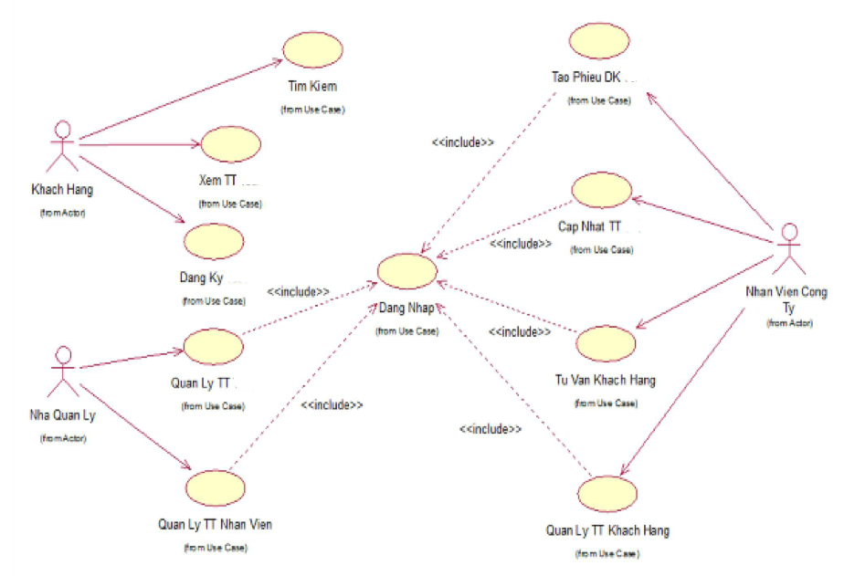

Hình 2. **1** UseCase tổng quát

* *Biểu Đồ Lớp tổng quát*

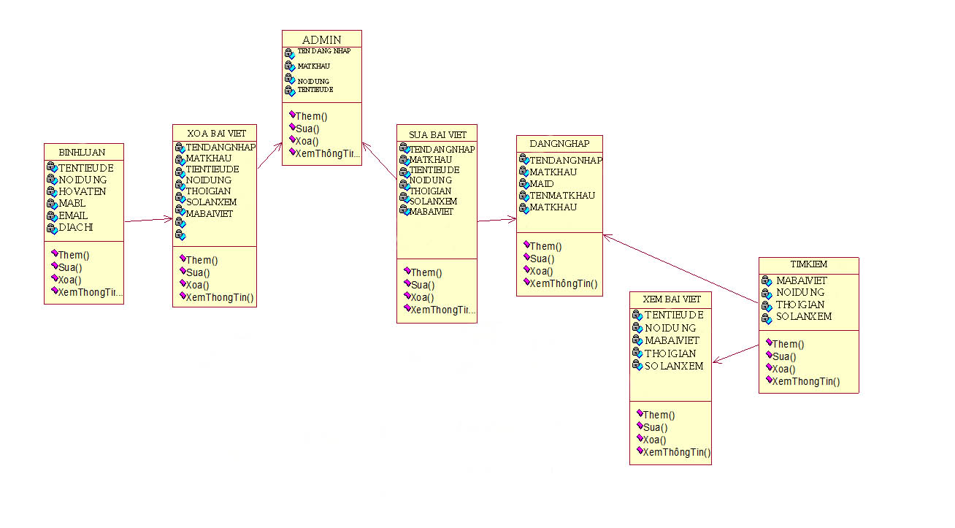

Hình 2. **2** Biểu Đồ Lớp tổng quát

* *MODULE 2.****Quản lý Thêm bài viết***
* *UseCase Quản lý nhân viên*

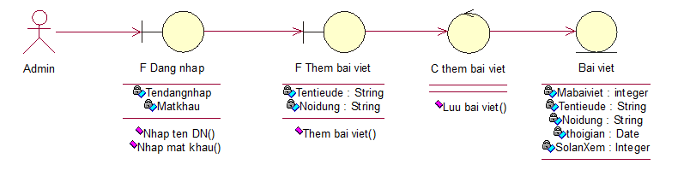

Hình 2. **3** UseCase Quản lý thêm bài viết

* *Biểu đồ lớp quản lý thêm bài viết*

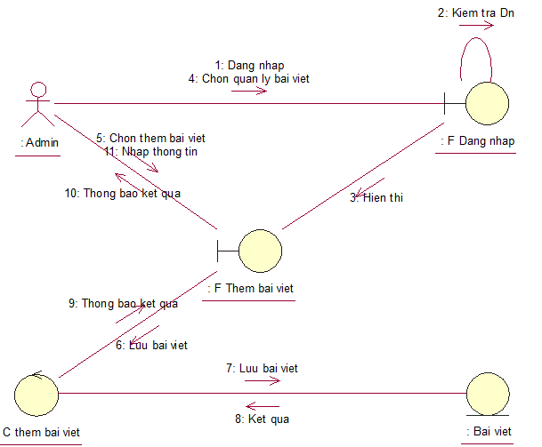

Hình 2. **4** Biểu đồ quản lý thêm bài viết

* *Biểu đồ tuần tự Quản lý thêm bài viết*

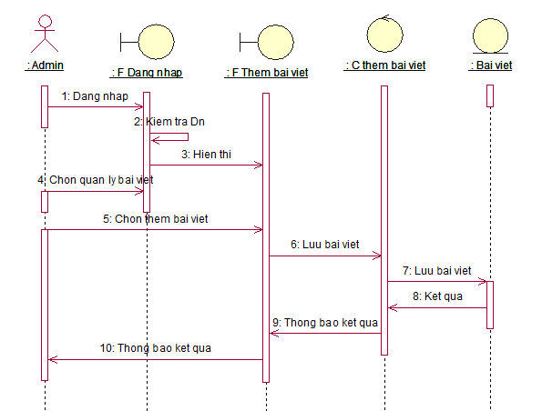

Hình 2. **5** Hình Biểu đồ tuần tự Quản lý thêm bài viết

* *MODULE 3.****Quản lý Sửa bài viết***
* *Use Case quản lý sửa bài viết*

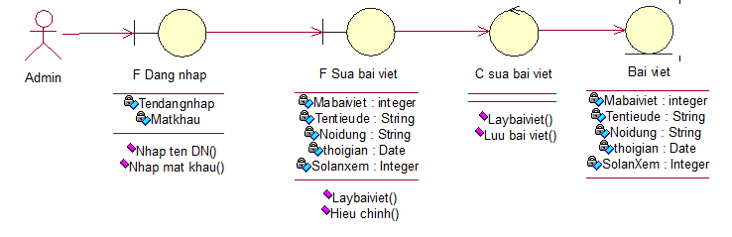

Hình 2. **6** Use Case quản lý sửa bài viết

* *Biểu đồ lớp quản lý sửa bài viết*

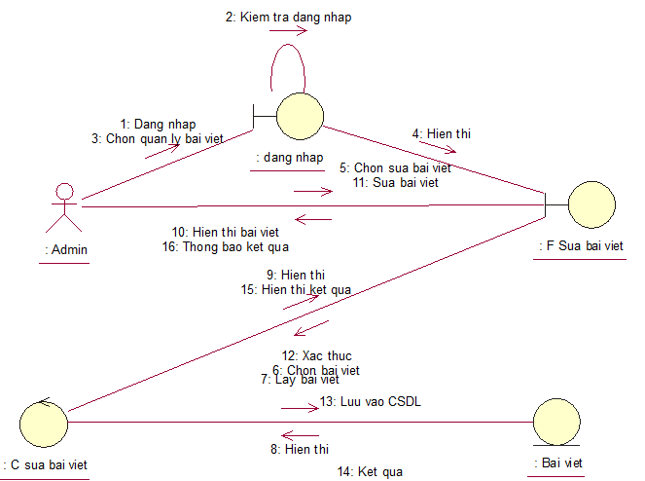

Hình 2. **7** Biểu đồ lớp quản lý sửa bài viết

* *Biểu đồ tuần tự quản lý sửa bài viết*

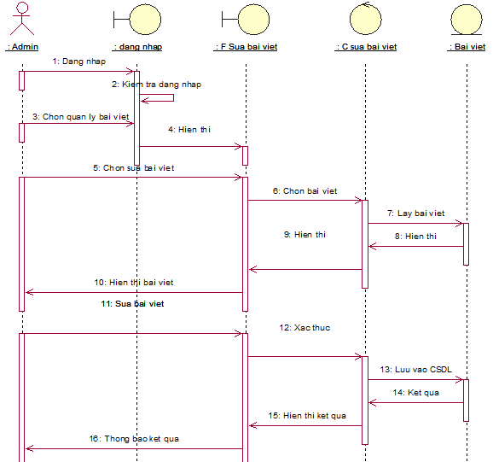

Hình 2. **8** Biểu đồ tuần tự quản lý sửa bài viết

* *MODUL 4.* ***Quản lý xóa bài viết***
* *Use case quản lý xóa bài viết*

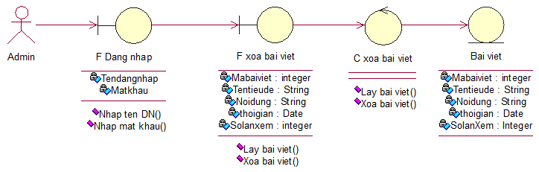

Hình 2. **9** Use case quản lý xóa bài viết

* *Biểu đồ lớp quản lý xóa bài viết*

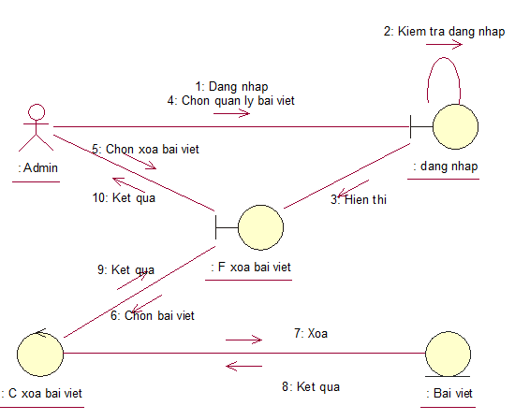

Hình 2. **10** Biểu đồ lớp quản lý xóa bài viết

* *Biểu đồ tuần tự* ***quản lý*** *xóa bài viết*

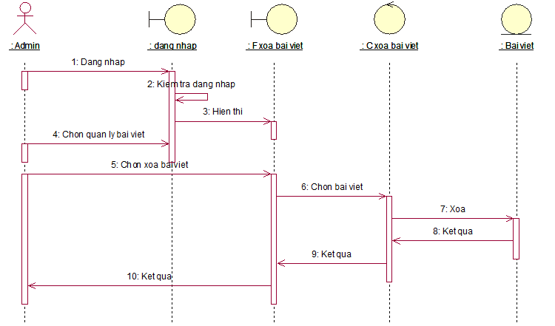

Hình 2. **11** Biểu đồ tuần tự quản lý quản lý xóa bài viết

* *MODULE 5.****Quản lý bình luận***
* *Use Case quản lý bình luận*

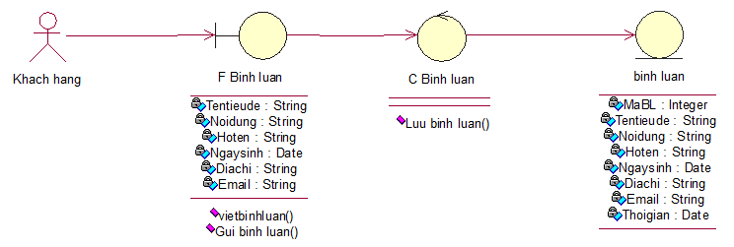

Hình 2. **12** Use Case quản lý bình luận

* *Biểu đồ lớp quản lý bình luận*

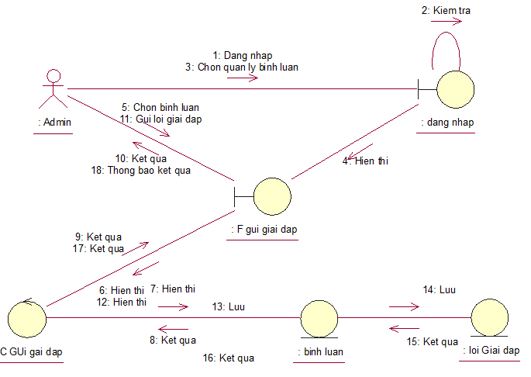

Hình 2. **13** Biểu đồ lớp quản lý bình luận

*MODULE 7.* ***Quản lý đăng nhập***

* *Use Case quản lý đăng nhập*

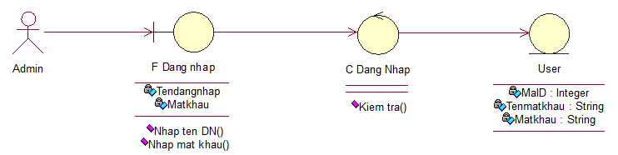

Hình 2. **14** Use Case quản lý đăng nhập

* *Biểu đồ lớp quản lý đăng nhập*

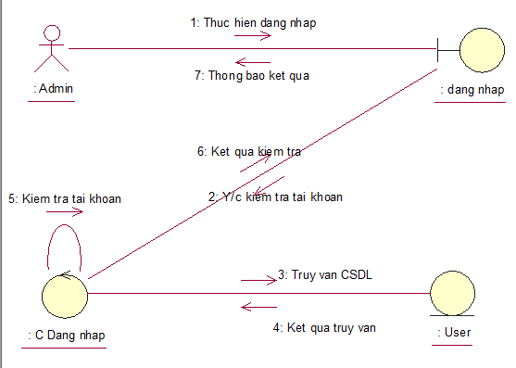

Hình 2. **15** Biểu đồ lớp quản lý đăng nhập

* *MODULE 8.* ***Quản lý danh sách xem bài viết***
* *Use Case quản lý danh sách xem bài viết*

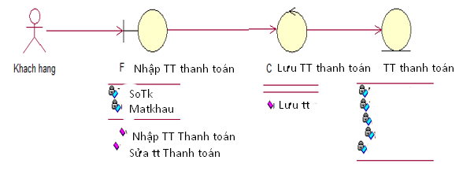

Hình 2. **16** Use Case quản lý danh sách xem bài viết

* *Biểu đồ lớp quản lý xem bài viết*

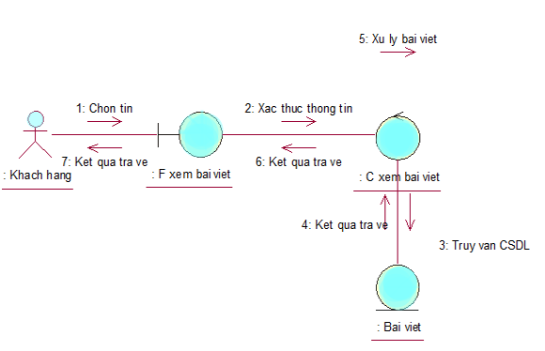

Hình 2. **17** Biểu đồ lớp quản lý danh sách xem bài viết

* *Biểu đồ tuần tự quản lý hóa đơn bán*

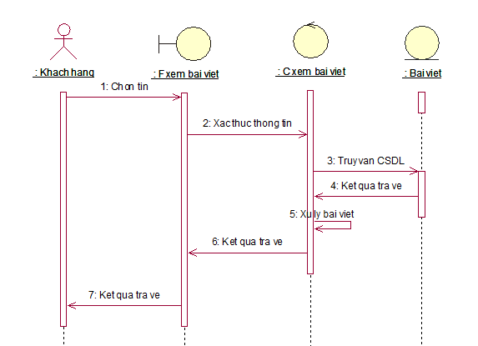

Hình 2. **18** Biểu đồ tuần tự quản lý danh sách xem bài viết

*MODULE 9.* ***Thanh toán trực tuyến***

* 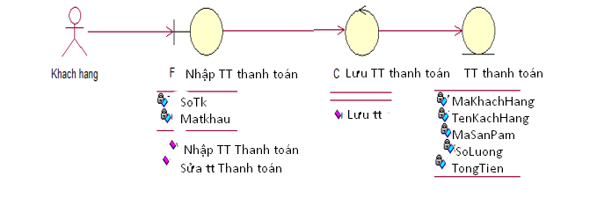*Use Case thanh toán trực tuyến*

Hình 2. **19** Use Case quản lý thanh toán trực tuyến

* *Biểu đồ lớp thanh toán trực tuyến*

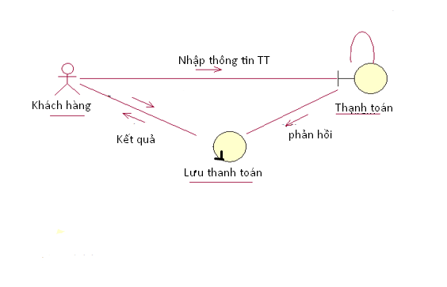

Hình 2. 20 Biểu đồ lớp thanh toán trực tuyến

* *Biểu đồ tuần tự thanh toán trực tuyến*

Hình 2. 21 Biểu đò tuần tự thanh toán trực tuyên

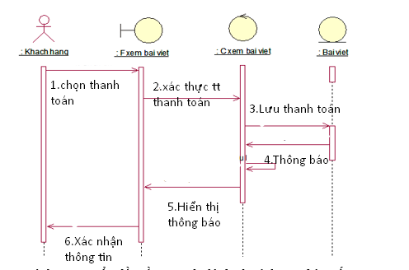

### *2.6.3 Giới thiệu quy trình kiểm thử*

* Quy trình thiết lập các yêu cầu phần mềm, thiết kế, xây dựng, kiểm thử hệ thống phần mềm được thực hiện như một chuỗi các chu kì phát triển ngắn hơn.
* Có 5 bước thực hiện quy trình kiểm thử:
  + *Lập kế hoạch và kiểm soát việc kiểm thử*
  + *Phân tích và Thiết kế*
  + *Thực thi và Chạy test*
  + *Đánh giá Exit criteria and Báo cáo*
  + *Đóng hoạt động kiểm thử*
* ***Thời gian và cách thức kiểm thử***
* Việc phân tích và thiết kế testcase cho một mức độ kiểm thử nên bắt đầu sớm nhất có thể.
* Các tester nên xem xét các tài liệu sớm có thể, ngay sau khi các tài liệu này được tạo ra trong chu kì phát triển phần mềm

### *2.3.2 Quy trình kiểm thử tổng quát*

* **Kế hoạch kiểm thử**
* Phạm vi kiểm thử: Thực hiện kế hoạch kiểm thử trên toàn bộ phần mềm
* Thời gian kiểm thử:
* Ngày bắt đầu: 01/05/2022
* Ngày kết thúc 10/05/2022
* Chiến lước kiểm thử
* Kiểm thử hệ thống
* Kiểm thử độ chấp nhận
* Kiểm thử chức năng của người dung
* Kiểm thử việc phuc hồi sau lỗi
* Kiểm thử giao diện
* Kiểm thử tích hợp

### *2.6.4 Kế hoạch kiểm thử tổng quát*

Mục tiêu: Đưa ra bản kế hoạch các thầy ng việc cần thực hiện để kiểm thử chấp nhận hệ thống

* Thời gian dự kiến: 09/05/2022
* Thời gian kết thúc: 10/05/2022

Có 3 giai đoạn chính: Chuẩn bị 🡺 Triển khai 🡺 Nghiệm thu

* **Chuẩn bị**
* Lên kịch bản kiểm thử chấp nhận cho toàn bộ các module
* Chuẩn bị dữ liệu cho chương trình
* Chuẩn bị dữ liệu cho các Module
  + Modul Quản lý
    - Đăng nhập
    - Tìm Kiếm
    - Bình Luận
    - Đặt hàng
    - Xem hàng khuyến mại
    - Quản lý khách hàng
    - Quản lý bài viết
    - Quản lý bình luận
    - Quản lý danh mục web
    - Quản lý xem bài viế
* Chuẩn bị hệ thống
  + Reset toàn bộ dữ liệu trên hệ thống
  + Xóa dữ liệu cache
  + Backup và xóa dữ liệu DB cập nhật lại từ đầu
  + Khởi tạo lại các dữ liệu config
* **Triển khai.**
* Nhập dữ liệu vào hệ thống: Nhập dữ liệu theo các module khách hàng, số lượng hàng và hàng còn tồn danh sách các bài viết và bình luận của khách hàng sau mỗi chuyến đi.
* Kiểm thử chấp nhận theo từng Modul
* Kiểm thử tích hợp
* Kiểm thử trên toàn bộ hệ thống
* **Nghiệm thu**
* Tổng hợp kết quả test
* Đánh giá, nghiệm thu

## 2.6.5 Quản lý tiến trình phần mềm

|  |  |  |  |
| --- | --- | --- | --- |
|  | | Ngày hoàn thành (code) | Ngày hoàn thành (Test) |
| MODULE 1 | REQ 1.1 | 15/05/2022 | 25/06/2022 |
| REQ 1.2 | 15/05/2022 | 25/06/2022 |
| REQ 1.3 | 15/05/2022 | 25/06/2022 |
| REQ 1.4 | 15/05/2022 | 25/06/2022 |
| MODULE 2 | REQ 2.1 | 17/05/2022 | 26/06/2022 |
| REQ 2.2 | 17/05/2022 | 26/06/2022 |
| REQ 2.3 | 17/05/2022 | 26/06/2022 |
| REQ 2.4 | 17/05/2022 | 26/06/2022 |
| MODULE 3 | REQ 3.1 | 19/05/2022 | 27/06/2022 |
| REQ 3.2 | 19/05/2022 | 27/06/2022 |
| REQ 3.3 | 19/05/2022 | 27/06/2022 |
| REQ 3.4 | 19/05/2022 | 27/06/2022 |
| MODULE 4 | REQ 4.1 | 21/05/2022 | 28/06/2022 |
| REQ 4.2 | 21/05/2022 | 28/06/2022 |
| REQ 4.3 | 21/05/2022 | 28/06/2022 |
| REQ 4.4 | 21/05/2022 | 28/06/2022 |
| MODULE 5 | REQ 5.1 | 22/05/2022 | 24/06/2022 |
| REQ 5.2 | 22/05/2022 | 24/06/2022 |
| REQ 5.3 | 22/05/2022 | 24/06/2022 |
| REQ 5.4 | 22/05/2022 | 24/06/2022 |
| MODULE 6 | REQ 6.1 | 25/05/2022 | 26/06/2022 |
| REQ 6.2 | 25/05/2022 | 26/06/2022 |
| REQ 6.3 | 25/05/2022 | 26/06/2022 |
| REQ 6.4 | 25/05/2022 | 26/06/2022 |
| MODULE 7 | REQ 7.1 | 25/05/2022 | 26/06/2022 |
| REQ 7.2 | 25/05/2022 | 26/06/2022 |
| REQ 7.3 | 25/05/2022 | 26/06/2022 |
| REQ 7.4 | 25/05/2022 | 26/06/2022 |
| REQ 7.5 | 25/05/2022 | 26/06/2022 |
| MODULE 8 | REQ 8.1 | 29/05/2022 | 28/06/2022 |
| REQ 8.2 | 29/05/2022 | 28/06/2022 |
| REQ 8.3 | 29/05/2022 | 28/06/2022 |
| REQ 8.4 | 29/05/2022 | 28/06/2022 |

Bảng 2. **2** Tiến trình phần mềm

## *2.6.6 Mô tả ngắn về dự án*

* Xây dựng được phần mềm và dữ liệu với các chức năng:

+ Quản lý đăng nhập

+ Quản lý tìm kiếm

+ Quản lý bình luận

+ Quản lý đặt hàng

+ Quản lý xem hàng khuyến mãi

+ Quản lý khách hàng

+ Quản lý hàng

+ Quản lý danh mục web

+ Quản lý bài viết

* Tổ chức lại quy trình thực hiện

+ Tiếp nhận yêu cầu đặt hàng của khách hàng và nhập vào hệ thống.

+ Xếp hàng cho khách hàng sau khi đã chọn hàng xong.

+ Trong quá trình lên hàng nếu khách hàng có gọi thêm gì thì nhân viên báo cho nhân viên quầy để nhập vào hệ thống.

+ Sau khi khách trải nghiệm hàng thì chỉ khách ra quầy để thanh toán và xuất hóa đơn cho khách hàng.

### *2.6.7 Lý do phát triển dự án*

Trong những năm gần đây, khoa học thầy ng nghệ Việt Nam đã từng bước hội nhập vào dòng chảy của khoa học thầy ng nghệ tiên tiến trên thế giới. Thầy ng nghệ thông tin ở nước ta mới, song tốc độ phát triển của nó rất nhanh và mạnh, chiếm một vị trí quan trọng trong các ngành khoa học thầy ng nghệ.

Một trong những lĩnh vực đang được ứng dụng tin học hóa rất phổ biến ở nước ta là lĩnh vực quản lý. Tin học hóa trong quản lý đã giúp cho các nhà quản lý điều hành thầy ng việc một cách khoa học, chính xác và hiệu quả. Đặc biệt trong thầy ng tác quản lý nói chung và Đặt hàng nói riêng. Việc xây dựng hệ thống quản lý đặt hàng là điều thiết yếu nhằm xóa bỏ những phương pháp lạc hậu, lỗi thời gây tốn kém về nhiều mặt và mang lại hiệu quả cao.

*2.6.8* ***Kết quả đạt được***

* Dự án đã hoàn thành theo mục tiêu đề ra và đi vào hoạt động.
* Về mặt kỹ thuật: Giúp quản lý một cách rõ ràng, hiệu quả, chính xác từ quản lý đặt hàng, quản lý nhân viên, quản lý khách hàng…giúp tiết kiệm thời gian và giảm bớt nhân viên đồng thời tránh sai sót khi làm sổ sách và thống kê.Tiết kiệm thời gian cho cho nhân viên thu ngân thanh toán nhanh chóng và theo dõi được các hàng.
* Về mặt tài chính: Hệ thống sẽ giúp cửa hàng tiết kiệm được thời gian, chi phí thuê nhân viên, tránh nhầm lẫn về mặt tài chính khi làm báo cáo thống kê. Tiết kiệm thời gian cho khách hàng đồng thời tạo niềm tin nơi khách hàng giúp tăng doanh thu cho nhà hàng…

**2.6.9 Đánh giá về kết quả dự án**

* Dự án đã hoàn thành đúng tiến độ đề ra trong điều kiện nguồn lực cho phép. Tuy trong suốt quá trình thực hiện dự án có một số vấn đề phát sinh nhưng đều nằm trong tầm kiểm soát của dự án và không ảnh hưởng đến kết quả dự án.

**2.6.10** **Một số vấn đề khi kết thúc dự án**

* Sau khi đã bàn giao dự án và phần mềm đã đi vào hoạt động thì chuyển sang trạng thái bảo trì.
* Kế hoạch phát triển dự án: Khi khách hàng yêu cầu hoặc phần mềm bị lỗi thời => liên lạc với khách hàng để đàm phán hợp đồng mới
* Kế hoạch bảo trì:
* TH1: Ngay khi nhận được phản hồi của khách hàng về phần mềm.
* TH2: Nếu không có lỗi trong quá trình sử dụng phần mềm thì tiến hành bảo trì phần mềm 2 tháng/ lần.
* Người phụ trách bảo trì: Đậu Quốc Toàn

## 2.6.11 Tài liệu đào tạo

* ***Đối tượng đào tạo: Admin.***
* *Yêu cầu đặt ra:*
* Hiểu được hoạt động của phần mềm: cách bật, tắt, đăng nhập, đăng xuất,…
* Thành thạo các thao tác trên phần mềm: xem, thêm, sửa, xóa,…
* Biết cách kiểm tra, kiểm soát số lượng hàng thông qua phần mềm.
* Sử dụng phần mềm để nhập danh sách khách và các bài viết .
* Quản lý hàng xếp bàn cho khách một cách hợp lý.
* Nắm rõ cách đặt hàng và giá các hàng trong phần mềm.
* Xử lý yêu cầu đặt hàng của khách hàng nhanh chóng, đầy đủ.
* Thực hiện thanh toán thật chính xác..
* Có thể xử lý một số lỗi nhỏ và cơ bản như phần mềm bị treo, xử lý chậm,…
* Báo cho chủ cửa hàng hoặc gọi cho bên thiết kế phần mềm nếu gặp phải những lỗi không biết giải quyết.
* *Cơ sở đào tạo***:** Dựa vào tài liệu hướng dẫn sử dụng.

**2.6.12 Giới thiệu tích hợp chức năng thanh toán trực tuyến bằng Paypal**

– Người dùng sẽ dễ dàng tìm kiếm địa chỉ và định vị được vị trí.

– Khi thanh toán trực tuyến được nhúng vào website thì người dùng có thể dễ dàng thanh toán ở mọi nơi.

-Demo chức năng :

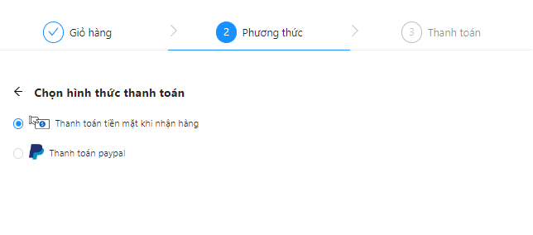

**CHƯƠNG 3: GIAO DIỆN DEMO**

1. 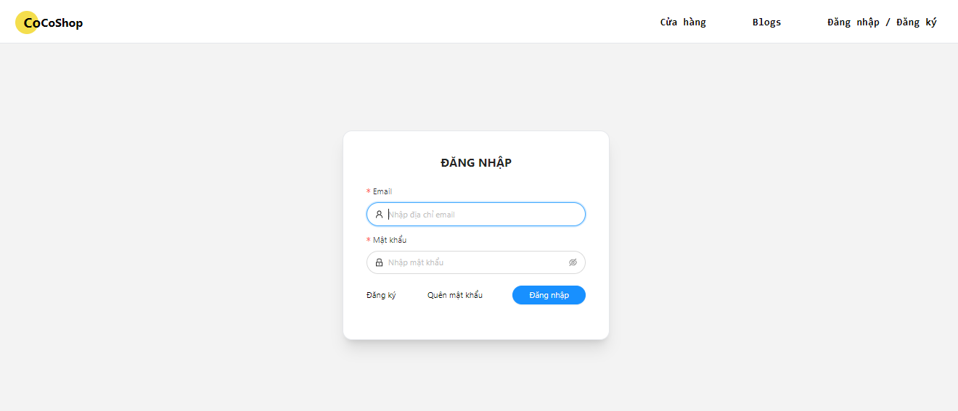**Đăng nhập**
2. **Trang chủ**

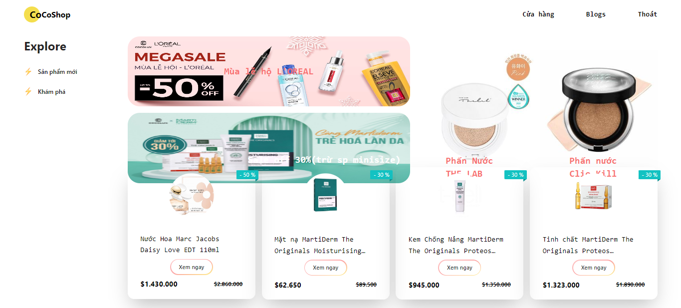

1. 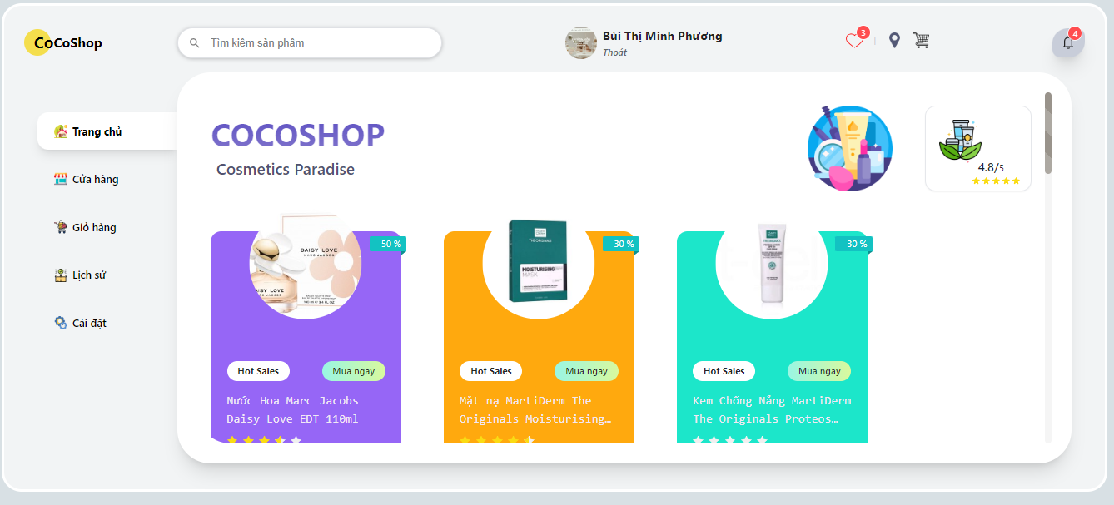**Menu**
2. 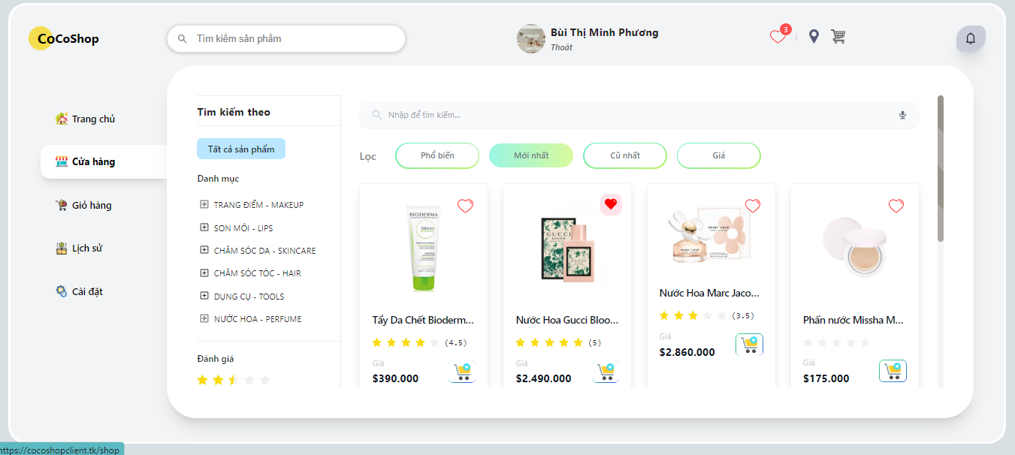**Cửa hàng**
3. **Giỏ hàng**

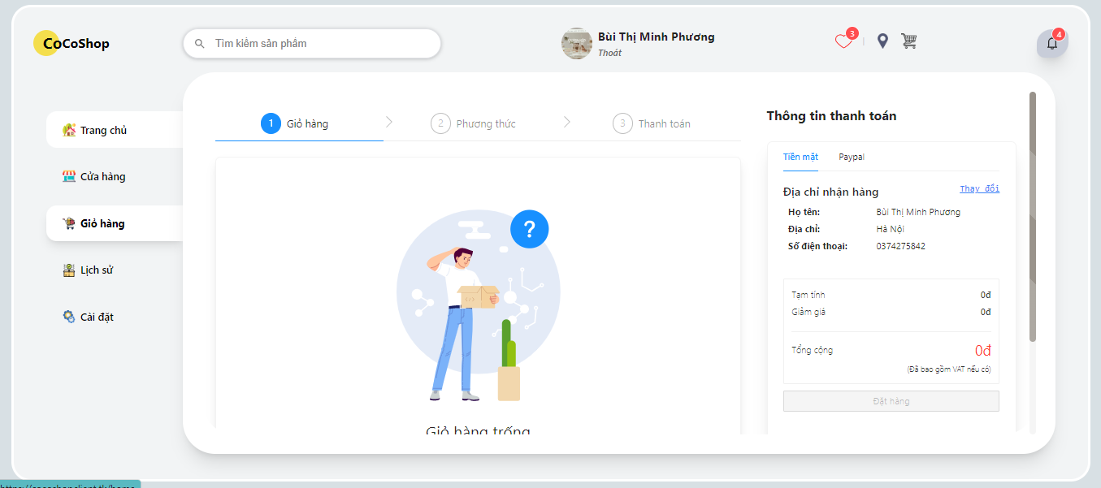

1. 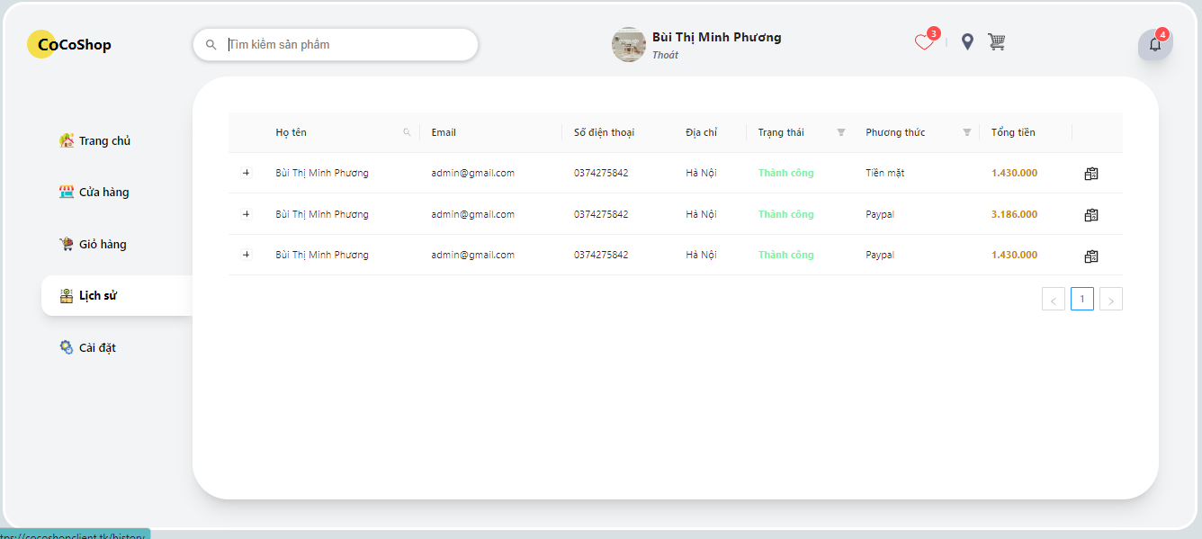**Lịch**
2. **Thanh toán bằng paypal**



1. **Cài đặt**

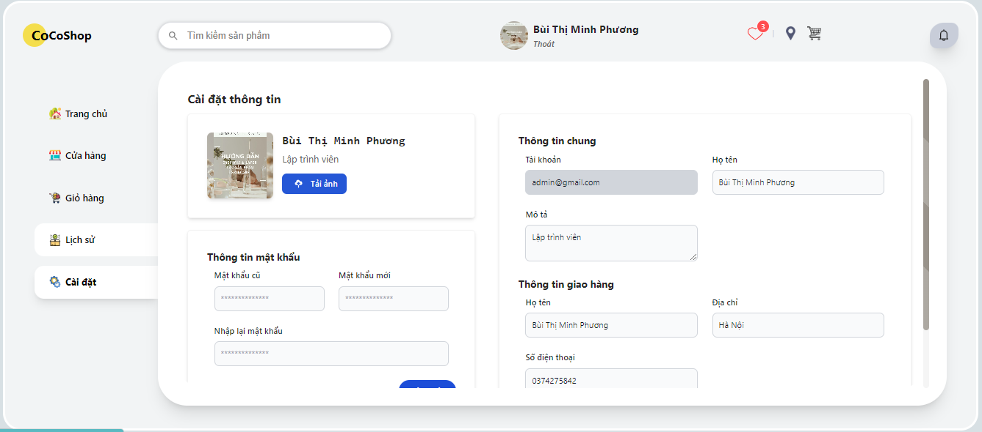

# 

# KẾT LUẬN

Sau một thời gian tìm hiểu và nghiên cứu đề tài “XÂY DỰNG HỆ THỐNG TÍCH HỢP CHỨC NĂNG WEBSITE BÁN MỸ PHẨM” em đã phát triển và hoàn thành về cơ bản theo đúng những yêu cầu về nội dung và thời gian đã định. Trong quá trình nghiên cứu và thực hiện đề tài với quyết tâm cao nhưng do hạn chế về kinh nghiệm và kiến thức nên đề tài của chúng em sẽ không thể tránh khỏi những thiếu xót. Em rất mong nhận được ý kiến đóng góp từ quý thầy cô và các bạn để đề tài được hoàn thiện hơn.

***\* Kết quả đạt được:***

- Hoàn thiện được một số chức năng cơ bản của phần mềm như tìm kiếm và đặt hàng đối với khách hàng, thêm -sửa- xóa thông tin, thống kê hóa đơn …

- Việc quản lý và mua bán dịch vụ cũng trở nên dễ dàng, thuận tiện hơn. Hạn chế được những việc bỏ lỡ cơ hội cho khách hàng đặt hàng.

- Có cơ hội học tập và nghiên cứu nhiều hơn nữa về bộ môn cũng như các thầy ng cụ hỗ trợ, ngôn ngữ khác.

***\* Hạn chế của đề tài:*** Do thời gian làm có hạn nên em chưa thể hoàn thiện đầy đủ chức năng của chương trình. Trên đây là một số chức năng cơ bản nhất của phần mềm.

***\* Hướng phát triển:***

- Để phần mềm hoạt động có hiệu quả hơn, em sẽ cố gắng hoàn thiện và bổ sung, sửa đổi một số giao diện sao cho thân thiện với người sử dụng và đặc biệt là dễ dàng sử dụng mà tính bảo mật vẫn được đảm bảo.

- Hệ thống cần mở rộng thêm nhiều chức năng có tính tự động hóa cao, thống kê được số lượng khách vào cửa hàng, phát triển hệ thống đặt hàng rộng khắp cả nước

Cuối cùng, một lần nữa em xin chân thành cảm ơn thầy Đặng Trần Đức đã định hướng và giúp đỡ giúp em phát triển đề tài này!